**PROPOSAL TUGAS AKHIR**

**KLASIFIKASI MUSIK BERDASARKAN GENRE PADA LAYANAN STREAMING MUSIK SPOTIFY MENGGUNAKAN ALGORITMA K–NEAREST NEIGHBOR DAN MODIFIED K–NEAREST NEIGHBOR**



**I MADE TANGKAS WAHYU KENCANA YUDA**

**NIM. 1608561031**

**PROGRAM STUDI INFORMATIKA**

**FAKULTAS MATEMATIKA DAN ILMU PENGETAHUAN ALAM**

**UNIVERSITAS UDAYANA**

**JIMBARAN**

**2020**

# **LEMBAR PERSETUJUAN PROPOSAL TUGAS AKHIR**

Judul : Klasifikasi Musik Berdasarkan Genre pada Layanan Streaming Musik

Spotify Menggunakan algoritma *k–Nearest Neighbor* dan *Modified k–Nearest Neighbor*

Nama : I Made Tangkas Wahyu Kencana Yuda

NIM : 1608561031

Tanggal Seminar : 30 April 2020

Disetujui oleh :

Pendamping Proposal

I Wayan Supriana, S.Si., M.Cs.

NIP. 1984082920181113001

Mengetahui,

Komisi Seminar dan Tugas Akhir

Program Studi Informatika

FMIPA UNUD

Ketua,

I Gusti Ngurah Anom Cahyadi Putra, ST., M.Cs

NIP. 198403172019031005

# **KATA PENGANTAR**

Proposal penelitian dengan judul Klasifikasi Musik Berdasarkan Genre pada Layanan Streaming Musik Spotify Menggunakan algoritma *k–Nearest Neighbor* dan *Modified k–Nearest Neighbor* ini disusun dalam rangkaian kegiatan pelaksanaan Tugas Akhir di Jurusan Ilmu Komputer FMIPA UNUD. Proposal ini disusun dengan harapan dapat menjadi pedoman dan arahan dalam melaksanakan penelitian di atas.

Sehubungan dengan telah terselesaikannya proposal ini, maka diucapkan terima kasih dan penghargaan kepada berbagai pihak yang telah membantu pengusul, antara lain :

1. Bapak I Wayan Supriana, S.Si., M.Cs. sebagai calon Pembimbing I yang telah banyak membantu menyempurnakan proposal ini;

2. Bapak I Gede Santi Astawa, S.T., M.Cs. sebagai calon Pembimbing II yang telah bersedia mengkritisi, memeriksa dan menyempurnakan proposal ini;

4. Bapak–bapak dan ibu–ibu dosen di Jurusan Ilmu Komputer, – khususnya Bapak I Wayan Supriana, S.Si., M.Cs. dan Bapak I Gede Santi Astawa, S.T., M.Cs. – yang telah meluangkan waktu turut memberikan saran dan masukan dalam penyempurnaan proposal ini;

5. Kawan–kawan di Jurusan Ilmu Komputer yang telah memberikan dukungan moral dalam penyelesaian proposal ini.

Disadari pula bahwa sudah tentu proposal ini masih mengandung kelemahan dan kekurangan. Memperhatikan hal ini, maka masukan dan saran–saran penyempurnaan sangat diharapkan.

Jimbaran, 30 April 2020

Penulis

# **DAFTAR ISI**

**LEMBAR JUDUL**………………………………………………………………...i

**LEMBAR PERSETUJUAN PROPOSAL TUGAS AKHIR** ii

**KATA PENGANTAR** iii

**DAFTAR ISI** iv

**DAFTAR TABEL** vi

**DAFTAR GAMBAR** vii

**1.** **Latar Belakang** 8

**2.** **Rumusan Masalah** 10

**3.** **Tujuan Penelitian** 10

**4.** **Batasan Masalah** 10

**5.** **Manfaat Penelitian** 11

**6.** **Tinjauan Pustaka** 12

**6.1.** **Kajian Terkait** 12

**6.1.1.** **Kajian Klasifikasi Genre Musik** 12

**6.1.2.** **Penelitian Algoritma K–Nearest Neighbor dan Modified K–Nearest Neighbor** 13

**6.2.** **Kajian Teoritis** 14

**6.2.1.** **Lagu dan Musik** 14

**6.2.2.** **Spotify** 20

**6.2.3.** **Identifikasi Fitur Audio Spotify** 21

**6.2.4.** **Klasifikasi** 23

**6.2.5.** **Metode K–Nearest Neighbor (KNN)** 24

**6.2.6.** **Metode Modified K–Nearest Neighbor (MKNN)** 25

**7.** **Metodelogi Penelitian** 25

**7.1.** **Sumber Data** 25

**7.2.** **Pengumpulan Data** 25

**7.3.** **Variabel dan Definisi Variabel** 26

**7.4.** **Desain Penelitian** 28

**7.5.** **Desain Klasifikasi KNN dan MKNN** 29

**7.6.** **Skenario Pengujian** 30

**8.** **Jadwal Pelaksanaan Penelitian** 30

**DAFTAR PUSTAKA** 32

**LAMPIRAN** 34

# **DAFTAR TABEL**

**Tabel 7.1.** Variabel Penelitian…………………………………..……………….30

**Tabel 8.1.** Jadwal pelaksaan kegiatan……………………………………………35

# **DAFTAR GAMBAR**

**Gambar 1.1.** Keunggulan Spotify dengan Layanan Musik Lainnya.………….....9

**Gambar 7.1.** Playlist Genre………………………...………...…….…………....32

**Gambar 7.2.** Flowchart Desain Tahapam Penelitian………...…….…………....32

**Gambar 7.3.** Flowchart Desain Klasifikasi KNN……………………...…….….34

**Gambar 7.4.** Flowchart Desain Klasifikasi MKNN…………………...…….….34

# **Latar Belakang**

Menurut KBBI (2020), Musik diartikan sebagai : 1) Ilmu dan seni menyusun nada atau suara dalam urutan, kombinasi, dan hubungan temporal untuk menghasilkan komposisi (suara) yang mempunyai kesatuan dan kesinambungan. 2) Nada atau suara yang disusun demikian rupa sehingga mengandung irama, lagu, dan keharmonisan (terutama yang menggunakan alat–alat yang dapat menghasilkan bunyi–bunyi itu). Komposisi menjadi penting karena pada alunan musik yang indah tergantung pada penataan fitur audio. Jenis – jenis fitur ini dapat menghasilkan musik yang berbeda dari yang lain.

Perkembangan teknologi dalam era modern ini, musik dapat didengarkan melalui berbagai macam media yaitu, melalui media transmisi radio hingga media streaming. Adapun jasa layanan streaming musik diantaranya : Spotify, Joox, Apple musik dan lain sebagainya. Sejak diluncurkan pada 2008 lalu, Spotify merupakan salah satu jasa layanan streaming musik digital yang paling banyak digunakan oleh pendengar musik. Pengguna Soptify dapat mengakses musik berdasarkan artis, album, genre, playlist atau label rekaman.

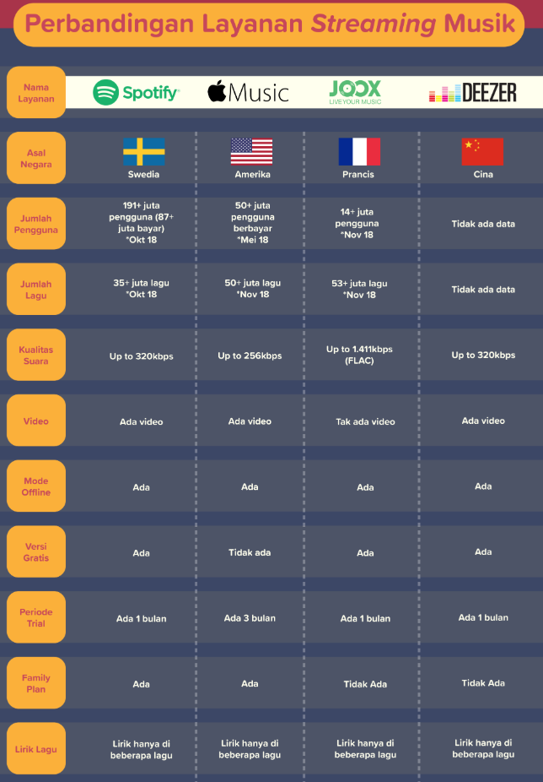

**Gambar 1.1.** Keunggulan Spotify dengan Layanan Musik Lainnya (Iriansyah, F.Y., 2018).

Menurut Giri, (2017), Genre musik adalah salah satu cara pengelompokan musik sesuai dengan kemiripannya satu sama lain yang sangat umum digunakan untuk mengatur database musik digital. Database/Katalog Musik yang diorganisasi berdasarkan genre musik memberikan kemudahan pada pendengar musik untuk mencari musik–musik sejenis yang sesuai dengan preferensinya. Bertambahnya jumlah musik dalam bentuk digital secara pesat menyebabkan pemberian label genre secara manual menjadi tidak efektif. Pemberian label genre secara otomatis dapat dilakukan dengan menerapkan algoritma kecerdasan buatan yang dapat menglasifikasi music musik berdasarkan genre dengan menggunakan fitur–fitur musik.

Pemberian label Genre musik yang ada di Spotify cukup banyak seperti *Jazz, Gospel, Blues, Funk, Rock, EDM, Reggae, Hip–Hop, Pop, pop punk, pop rock, slow pop*. dan lainnya. Dari genre musik tersebut kemudian terbagi lagi menjadi beberapa playlist, sehingga total playlist yang ada di Spotify berjumlah ribuan. Pembagian musik berdasarkan genre ini tentunya untuk mempermudah pengguna spotify dalam memilih atau menemukan lagu kesukaannya sesuai genre maupun playlist. Bahkan hampir semua orang berkata jika mendengarkan musik sudah menjadi hobi mereka.

Terdapat beberapa penelitian sebelumnya mengenai pengklasifikasian pada genre musik. Antara lain, pada penelitian Klasifikasi Musik Berdasarkan Genre dengan Metode K–Nearest Neighbor oleh Giri (2017), melakukan penelitian klasifikasi musik berdasarkan 10 genre yaitu *classical, EDM, hip–hop, metal, pop, punk, R&B, rap, soul* dan *rock* dengan metode K–Nearest Neighbor dan menggunakan 11 fitur musik (speechiness, energy, danceability, loudness, tempo, mode, valence, instrumentalness, acoustic–ness, key, dan liveliness). Mendapatkan nilai akurasi klasifikasi K–NN pada penelitian ini adalah 44,8%. Nilai tertinggi ada pada genre classical, dengan total akurasi 100% dan nilai terendah ada pada genre pop dengan akurasi 25%.

Selanjutnya, dalam penelitian yang berjudul "Comparative Analysis of K–Nearest Neighbor and Modified K–Nearest Neighbor Algorithm for Data Classification" oleh Okfalisa dkk, (2017), melakukan perbandingan akurasi metode klasifikasi K–Nearest Neighbor (KNN) dan Modified K–Nearest Neighbor (MKNN). Analisis komparatif didasarkan pada keakuratan kedua algoritma. Sebelum klasifikasi, K–Fold Cross Validation dilakukan untuk mencari pemodelan data yang optimal menghasilkan pemodelan data pada cross 2 dengan akurasi 93,945%. Hasil pemodelan K–Fold Cross Validation akan menjadi model untuk sampel data pelatihan dan pengujian data untuk menguji KNN dan MKNN untuk klasifikasi. Hasil klasifikasi menghasilkan akurasi berdasarkan aturan matriks kebingungan. Tes menghasilkan akurasi tertinggi KKN sebesar 94,95% dengan akurasi rata–rata selama tes adalah 93,94% dan akurasi tertinggi MKNN adalah 99,51% dengan akurasi rata–rata selama tes adalah 99,20%.

Berdasarkan latar belakang tersebut maka penulis bermaksud melakukan penelitian dengan judul “Klasifikasi Musik Berdasarkan 14 Genre dan 12 fitur audio pada Layanan Streaming Musik Spotify Menggunakan algoritma *k–Nearest Neighbor* dan *Modified k–Nearest Neighbor*”.

# **Rumusan Masalah**

Berdasarkan latar belakang di atas, maka dapat dirumuskan permasalahan sebagai berikut :

Bagaimana gambaran umum penyebaran fitur audio pada 14 genre musik yang digunakan?

Bagaimana menentukan akurasi k optimal dengan K–*Fold Cross Valdiation*?

1. Bagaimana perbandingan akurasi yang dihasilkan oleh algoritma KNN dan MKNN pada klasifikasi musik?

# **Tujuan Penelitian**

Berdasarkan rumusan masalah tersebut, tujuan penelitian ini adalah sebagai berikut :

1. Untuk Mengetahui gambaran umum penyebaran fitur audio pada 14 genre musik yang digunakan.

Untuk Mengetahui akurasi k optimal dengan K–*Fold Cross Valdiation*

1. Untuk Mengetahui perbandingan akurasi yang dihasilkan oleh algoritma KNN dan MKNN pada klasifikasi musik.

# **Batasan Masalah**

Beberapa batasan masalah yang akan dijadikan acuan dalam penelitian ini adalah sebagai berikut :

1. Data yang digunakan adalah lagu dengan 14 genre musik yang ada di Layanan Streaming Musik Spotify yaitu *Blues, Classical, Country, Gospel, Hip–hop, Jazz, Metal, Pop, Reggae, Rock, EDM, Funk, R&B,* dan *Soul*.
2. Variabel fitur pada atribut lagu yang digunakan adalah 12 fitur antara lain *danceability, valence, energy, tempo, loudness, speechiness, instrumentalness, liveness, acousticness, key, mode,* dan *Duration.*
3. Perbandingan Metode yang digunakan adalah Metode algoritma *k–Nearest Neighbor* dan *Modified k–Nearest Neighbor*.

# **Manfaat Penelitian**

Beberapa manfaat yang dapat diambil dari penelitian ini adalah sebagai berikut :

1. Bagi Masyarakat

Penelitian ini dapat membantu untuk mendapatkan informasi tentang gambaran umum proses algoritma KNN dan MKNN terhadap klasifikasi berdasarkan 14 Genre musik dan 13 fitur audio pada atribut lagu yang digunakan.

1. Bagi Penulis

Penelitian ini diharapkan dapat menambah pengetahuan bagi penulis mengenai bagaimana keseluruhan proses algoritma KNN dan MKNN pada klasifikasi musik diajukan.

1. Bagi Keilmuan

Penelitian ini dapat menjadi referensi perbandingan algoritma KNN dan MKNN pada penelitian lain yang memiliki karakteristik yang sama.

# **Tinjauan Pustaka**

## **Kajian Terkait**



### **Kajian Klasifikasi Genre Musik**

Penelitian Tugas Akhir yang berjudul Analisis Klasifikasi Genre Musik Pop dan Klasik pada Layanan Streaming Musik Spotify Menggunakan Artificial Neural Network (ANN) (Studi Kasus : Lagu dengan Genre Musik Pop dan Klasik di Layanan Streaming Musik Spotify) oleh Supriyadi (2018), penelitian ini menggunakan lagu dengan genre musik pop dan klasik pada layanan streaming musik Spotify dengan mengimplementasikan Artificial Neural Network (ANN) metode Backpropagation guna mengklasifikasikan genre musik pop dan klasik. Data input 7 fitur audio yang digunakan adalah *acousticness*, *danceability*, *energy*, *loudness*, *speechiness*, *tempo* dan *valence* kemudian outputnya adalah genre musik pop dan klasik. Dari hasil implementasi ANN dengan metode backpropagation digunakan arsitektur jaringan saraf tiruan 7 neuron input, 1 hidden layer dengan 4 neuron dan 1 output. Hasil akurasi dari pengujian diperoleh sebesar 99,5%.

Jurnal yang berjudul Analisis Music Mining Information Retrieval untuk Klasifikasi Jenis Music Bergenre Menggunakan Algoritma Naive Bayes oleh Dewi & Hidayat (2015), menyatakan bahwa dengan menggunakan sekumpulan dataset teks diantaranya judul lagu, genre musik, artist dan album. Diperoleh hasil dari pengujian klasifikasi genre musik dengan Naive Bayes didapat kesimpulan bahwa penerapan Algoritma Naive Bayes menunjukkan akurasi 89.79%.

Jurnal yang berjudul Klasfikasi Genre Musik Menggunakan Learning Vector Quantization (LVQ) dan Self Organizing Map (SOM) oleh Putri & Hartati (2016), menyatakan bahwa klasifikasi genre musik menggunakan kombinasi Learning Vector Quantization (LVQ) dan Self Organizaing Map (SOM) terhadap 10 genre musik memberikan hasil yang lebih baik dibandingkan dengan menggunakan LVQ saja, hasil evaluasi menggunakan 10–fold cross validation klasifikasi genre terhadap 10 genre musik menggunakan kombinasi LVQ dan SOM menghasilkan rata–rata akurasi 54.23%.

Jurnal yang berjudul Klasifikasi Musik Berdasarkan Genre Menggunakan Jaringan Syaraf Tiruan oleh Pratama, dkk (2016), dibuat sebuah sistem aplikasi yang dapat mendeteksi sebuah genre pada musik melalui frequensi dasar musik yang dapat membantu seseorang dalam menentukan genre suatu musik yang dibuat melalui metode Jaringan Syaraf Tiruan (JST) Backpropagation. Melalui sistem ini, pengguna dapat menentukan genre musik dengan mudah dan cepat karena didalam proses pengklasifikasian tidak memerlukan waktu yang lama. dari metode tersebut dihasilkan 0,084 untuk genre jazz, 114 untuk genre reggae, 221 untuk genre dangdut, 128 untuk genre rock dan 0,42 untuk genre pop.

### **Penelitian Algoritma K–Nearest Neighbor dan Modified K–Nearest Neighbor tambahkan jurnal**

Penelitian tugas akhir yang berjudul Klasifikasi Genre Musik Menggunakan Metode Modified K–Nearest Neighbor oleh Widiantara (2018), menyatakan bahwa Klasifikasi dilakukan agar cena yang diputar saat program dapat ditemukan dengan mudah menggunakan ekstraksi fitur Short Time Energy (STE) dan Zero Cross Rate (ZC) dan metode klasifikasi Modified K–Nearest Neighbor (MKNN). Pengujian pada penelitian ini dilakukan dengan 3 skenario pengujian yaitu 90% data latih; 10% data uji, 80% data latih; 20% data uji dan 70% data latih; 30% data uji. Pada setiap cenario pengujian, dilakukan pengujian akurasi terhadap nilai K sebesar 7, 5, dan 3. Akurasi tertinggi pada penelitian ini diperoleh dengan nilai K=7 dan K=5 yaitu 73.33% serta perbandingan jumlah data latih 90:10, jumlah data latih mempengaruhi akurasi.

Jurnal yang berjudul A Modification on K–Nearest Neighbor Classifier oleh Parvin, dkk (2010), dilakukan pengujian untuk membandingkan K–Nearest Neighbor (KNN) dengan Modified K–Nearest Neighbor (MKNN) dengan data set dan nilai K yang berbeda. Hasil dari penelitian adalah hasil atau akurasi metode Modified Knearest Neighbor (MKNN) lebih baik dari K–Nearest Neighbor (KNN).

## **Kajian Teoritis**

### **Lagu dan Musik**

Menurut KBBI (2020), Musik diartikan sebagai : 1) Ilmu dan seni menyusun nada atau suara dalam urutan, kombinasi, dan hubungan temporal untuk menghasilkan komposisi (suara) yang mempunyai kesatuan dan kesinambungan. 2) Nada atau suara yang disusun demikian rupa sehingga mengandung irama, lagu, dan keharmonisan (terutama yang menggunakan alat–alat yang dapat menghasilkan bunyi–bunyi itu).

Lagu merupakan ragam suara yang berirama (dalam bercakap, bernyanyi, membaca, dan sebagainya). Selain itu lagu juga sering dikenal dengan suatu syair atau lirik yang mempunyai irama, sebuah lagu biasanya selalu diiringi dengan alat musik untuk menghasilkan musik yang mengandung suara yang berirama. Secara umum lagu memang tidak lepas dengan musik. Pengertian seni musik adalah suatu yang membuahkan hasil karya seni, berupa bunyi berbentuk lagu atau komposisi yang mengungkapkan fikiran serta perasaan penciptanya lewat unsur–unsur pokok musik, yakni irama, melodi, harmoni, serta bentuk atau susunan lagu dan ekspresi sebagai satu kesatuan (Jamalus, 1988).

Dari sekian banyak lagu yang ada saat ini terbagi lagi menjadi beberapa genre atau jenis musik yang sesuai dengan lagu tersebut. Genre merupakan pengelompokan music yamg sesuai dengan kemiripan antar satu sama lainnya. Pada umumnya sebuah genre musik dapat didefinisikan berdasarkan teknik musik, gaya, konteks, maupun temanya. Genre secara umum berarti tipe atau kelas dari musik yang kita dengar. Genre musik memberikan ekspektasi bagaimana bunyi musik, berapa lama musik tersebut, dan bagaimana pendengar harus berperilaku. Pada era Mozart, ada lima genre utama, yaitu symphony, string quartet, sonata, concerto, dan opera. Pada era musik modern, musik dapat dibagi menjadi berbagai genre seperti *Blues, Classical, Country, Gospel, Hip–hop, Jazz, Metal, Pop, Reggae, Rock, EDM, Funk, R&B,* dan *Soul*. Deskripsi dari genre–genre tersebut adalah sebagai berikut :

1. Musik Blues

Blues merupakan sebuah aliran musik yang berasal dari Amerika Serikat. Blues berkembang dari musik–musik spiritual dan puji–pujian yang muncul dari komunitas budak–budak Afrika di AS silam. Sebelum abad ke–20, musik blues hanya populer di kalangan orang Amerika. Ciri–ciri musik ini yaitu pola irama yang sering digunakan, terkesan sedih dan permainan gitarnya selalu penuh dengan improvisasi.

1. Musik Classical

Musik classical/klasik adalah kumpulan dari genre musik pada era Mozart dengan bentuk seperti symphony, string quartet, sonata, concerto, dan opera. Musik classical biasa dimainkan dengan alat–alat musik tertentu seperti biola, beranjak pada abad ke–9 hingga abad ke–21 dan biasanya merujuk pada musik klasik Eropa. Ciri–ciri musik klasik yakni penggunaan dinamika crescendo dan decrescendo. Crescendo yaitu perubahan dinamika lagu dari lembut menjadi keras dan nyaring. Sedangkan decrescendo sebaliknya, perubahan dinamikanya dari keras menjadi lembut. Ciri lainnya yaitu perubahan temponya menggunakan accelerando (semakin cepat) dan ritarteando (semakin lembut).

1. Musik Country

Genre Country adalah campuran dari unsur–unsur musik Amerika yang berasal dari Amerika Serikat Bagian Selatan dan Pegunungan Appalachia. Musik ini berakar dari lagu rakyat Amerika Utara, musik kelt, musik gospel, dan berkembang sejak tahun 1920–an di Amerika bagian selatan, saat itu musik country dimainkan memakai gitar, bass, dan steel guitar. Istilah musik country mulai dipakai sekitar tahun 1940–an untuk menggantikan istilah musik hillbilly yang berkesan merendahkan. Pada tahun 1970–an, istilah musik country telah menjadi istilah populer. Istilah lain untuk genre musik ini adalah country and western, namun sudah semakin jarang dipakai kecuali di Britania Raya dan Irlandia. Contoh orang yang menggunakan Genre Country : Taylor Swift.

1. Musik Gospel

Gospel merupakan salah satu jenis musik religius yang pertama kali dikenalkan gereja–gereja Afro–Amerika pada tahun 1930 an dan dibawakan oleh kalangan kulit hitam. Dalam perkembangannya jenis musik ini terpecah menjadi dua aliran, Gospel kulit hitam dan Gospel kulit putih. Hal ini terjadi karena adanya diskriminasi ras pada saat itu di Amerika.

Ciri khas dari genre Gospel adalah vokal yang dominan dengan harmoni yang kuat dan liriknya yang religius, khususnya Kristen. Gospel juga identik dengan paduan suara, koor dan choir. Lambat laun musisi gospel mencoba untuk memperkenalkan jenis musik ini ke kancah yang lebih luas. Salah satunya Mahalia Jackson, membawakan Gospel yang sudah dikombinasikan dengan genre musik lain. Kemudian diikuti oleh Golden Gate Quartet dan Clara War yang lebih berani membawakan tembang–tembang gereja ini di club malam dalam perfomnya. Hingga kini Musik Gospel sudah lagi tidak ada perbedaan yang kentara dengan musik kontemporer.

1. Musik HipHop

Hiphop merupakan salah satu genre musik yang terdiri dari perpaduan rapping, DJing, Breakdance dan Graffiti. Hiphop mulai ada sekitar tahun 1970an yang dipelopori oleh kalangan Afro–Amerika dan Amerika Latin. Awalnya Hiphop hanyalah musik dari Disk Jockey yang membuat variasi dengan memutar disk sehingga menciptakan bunyi yang unik. Kemudian Rapping masuk untuk menghiasi vokal dari bunyi–bunyi tersebut. Sedangkan untuk koreografinya diisi dengan tarian patah–patah yang biasa disebut breakdance. Seperti genre musik yang lain, Hiphop juga memiliki era dan melahirkan musisi dalam perkembangannya. Diantara musisi Hiphop yang terkenal ialah Nate Dogg, Snoop Dogg dan Ludacris.

1. Musik Jazz

Genre musik jazz merupakan jenis musik yang tumbuh dari penggabungan blues, ragtime, dan musik Eropa, terutama musik band. Aliran musik ini berasal dari masyarakat Afro–Amerika Selatan pada akhir abad ke–19 dan awal abad ke–20. Kata Jazz berasal dari bahasa slang (bahasa daerah pinggiran pantai barat Amerika Serikat) dan pertama kali dipakai istilah jazz pada tahun 1915 di Chicago. Ciri–ciri dari genre ini yaitu banyak menggunakan instrumen gitar, trombone, terompet, saksofon dan vokal liriknya cenderung dianggap sebagai bagian dari bunyi instrument, ritme dan melodinya memiliki cenderung mengimprovisasi nada.

1. Musik Metal

Musik Metal mengutamakan permainan gitar dan biasanya dimainkan dengan tempo lagu yang sangat cepat. Musik Metal berawal dari kata Heavy Metal yang terdapat dari lagu band Hard Rock tahun 1960an, Steppenwolf. Seiring berkembangnya musik rock pada tahun 1970an, nama Heavy Metal kemudian dijadikan aliran tersendiri, dengan merujuk pada blues rock dan psychedelic rock. Genre baru ini bercirikan solo gitar yang panjang, distorsi gitar yang kuat dan ketukan yang cepat disemua instrument alat musiknya.

Heavy metal pada era ini melahirkan band–band besar seperti Led Zeppelin, Black Sabbath dan Deep Purple. Namun, elemen blues masih terlihat kental mempengaruhi di era ini. Selanjutnya Judas Priest mengimprovisasi genre ini dengan meniadakan unsur blues nya, sehingga hanya mengandalkan distorsi, beat yang lebih cepat dan harmoni.

Perkembangan demi perkembangan terus terjadi dalam sejarah salah satu jenis musik ini sampai akhirnya menjadikannya terbagi menjadi beberapa sub–genre, diantaranya Nu Metal, Glam Metal, Death Metal, Doom Metal, Black Metal, Trash Metal, Folk Metal dan Power Metal.

1. Musik Pop

Musik pop atau musik populer merupakan jenis–jenis musik yang saat ini digemari oleh masyarakat awam. Genre ini mulai berkembang dan populer pada tahun1950–an. Genre dinamakan populer karena memiliki daya tarik masa yang lebih besar dibandingkan dengan genre lainnya. Ciri– ciri musik pop yaitu melodi yang digunakan mudah diterapkan dengan berbagai karakter lirik, fleksibel dan mudah dipadukan dengan jenis lain, lagu mudah disenandungkan dan mudah dipahami, harmoni tidak rumit, temponya dapat divariasikan.

1. Musik Reggae

Musik Reggae mempunyai ciri khas dengan ritme backbeat dan progresif kord sederhana. Genre musik ini berasal dari Jamaika dan mirip dengan gaya musik ska dan rocksteady. Walaupun unsur utama Reggae dari ska dan rocksteady, salah satu jenis musik ini juga mengadopsi jazz, R&B dan Jamaican mento. Amerika Serikat dan Jamaika mengakui Reggae sebagai aliran musik tersendiri pada tahun 1960an. Dahulu musik reggae sering dianggap dengan jiwa muda, rude boys atau anak laki–laki kasar dan pemberontakan. Dan kita semua tahu, genre musik ini melahirkan beberapa musisi hebat seperti Bob Marley, Prince Buster, Desmond Dekker dan Jackie Mittoo sebagai legendanya meskipun sebetulnya masih banyak lagi yang lain.

1. Musik Rock

Lahirnya musik Rock berawal dari kombinasi dari genre musik rhythm dan blues, country, jazz, musik klasik termasuk musik rakyat (folk music). Jenis musik ini mulai dikenal secara umum pada pertengahan tahun 1950an. Rock mempunyai ciri khas yang didominasi oleh vokal, gitar, drum, keyboard maupun synthesizer. Musik Rock mirip dengan metal, mengutamakan permainan gitar tetapi memiliki tempo lagu yang lebih lambat dari genre metal Dalam beberapa dekade saja genre musik ini sudah menelurkan sub–genre baru seperti soft rock, glam rock, hard rock, progressive rock, punk rock dan alternative rock. Dalam perkembangannya hingga tersebar ke seluruh dunia musik Rock juga melahirkan beberapa band yang bisa dibilang legendaris seperti The Beatles, Dream Theater dan lainnya.

1. Musik EDM

Musik Electronic/Techno atau dikenal dengan Electronic Dance Music (EDM) mulai ada sekitar tahun 1980 di Detroit, awal mula musik ini dibentuk sebagai bentuk tari dan musik pesta. Seperti namanya, genre musik ini mengedepankan ragam suara dari teknologi dalam musiknya. Sebagian besar musik Techno merupakan kombinasi synthesizer, hentakan drum dan sequencer. Biasanya musik techno menghiasi di setiap club malam dunia. Dan beberapa musisi yang terkenal dalam genre musik ini adalah Carl Cox dan Richie Hawtin.

1. Musik Funk

Funk merupakan jenis musik yang berasal dari kolaborasi genre rhythm & blues, jazz dan soul music yang dijadikan sebuah ritmik. Jenis seni musik ini terlahir pada tahun 1960an ketika para musisi Afro–Amerika mencoba berimprovisasi. Musik Funk dapat dikenali dari bunyi gitarnya yang kuat, drum yang dominan, alunan nada yang terpotong singkat dan memberikan kesan dansa dan gembira ketika mendengarnya.

1. Musik Rhythm and Blues (R&B)

Musik R&B atau Rhythm dan Blues merupakan gabungan dari genre jazz, blues dan gospel. Pada awalnya musik ini hanya ditujukan bagi pendengar kulit hitam. Nama Rhythm dan Blues sendiri dibuat pada akhir tahun 1940an di Amerika Serikat sebagai istilah pemasaran agar tidak dianggap rasis.

Periode awal musik R&B berfokus pada ritme boogie dengan musisi ternama seperti Bo Diddley dan Chuck Berry. Sementara jenis musik ini berkembang selama bertahun–tahun sampai akhirnya menumbuhkan beberapa genre baru. Musik R&B kontemporer mempunyai susunan tersendiri yang berbeda dengan pendahulunya, dengan beralih fokus pada unsur pop (walaupun elemen jazz, gospel dan blues terkadang masih tetap muncul). Dari waktu ke waktu, kesan genre R&B sebagai musik kalangan kulit hitam semakin memudar dengan menyebarnya musik ini ke seluruh dunia.

1. Musik Soul

Musik Soul adalah salah satu genre musik populer yang berasal dari Amerika Serikat. Aliran musik ini muncul dan berkembang pada akhir 1950 dan awal 1960. Jenis musik ini menggabungkan dua aliran musik yang telah lahir sebelumnya, yakni Rythm and blues serta musik gospel Afrika Amerika. Menurut Rock and Roll Hall of Fame, musik Soul adalah jenis musik yang muncul melalui transformasi musik gospel dan RnB menjadi satu bentuk yang lebih funky serta irama yang catchy. Sehingga irama yang dihasilkan mampu membuat tubuh bergerak, mengalir mengikuti alunan musik. Hal ini yang kemudian menjadi satu hal penting dalam musik soul.

### **Spotify**

Spotify merupakan layanan streaming musik asal Swedia yang menyediakan hak digital manajemen yang dilindungi konten dari label rekaman dan perusahaan media. Musik yang ada pada Spotify dapat diakses atau dicari berdasarkan artis, album, genre, playlist, atau label rekaman. Selain itu Spotify juga berperan sebagai penyedia hak cipta digital atas musik yang diunggah, sehingga lagu–lagu yang disajikan merupakan lagu resmi dan pengguna tentunya dapat menikmati koleksi yang beragam tersebut secara resmi pula. Hal yang cukup menarik dari Spotify adalah ia menawarkan dua model berlangganan, gratis dan premium.

Sebagai layanan streaming musik tentunya Spotify memiliki banyak fitur yang beragam guna memberikan layanan yang terbaik bagi penggunanya. Beberapa fitur pengguna tersebut seperti :

1. Katalog musik

Beragamnya musik yang disediakan oleh suatu layanan streaming musik tentu menjadi daya tarik tersendiri bagi penggunanya, pada tahun 2012 saja, Spotify mengklaim mempunyai 20 juta koleksi lagu dari berbagai genre musik diseluruh dunia.

1. Playlist

Playlist yang disediakan oleh aplikasi resmi Spotify sangat banyak, selain itu pengguna juga bisa membuat playlist musik sendiri sesuai dengan musik yang disukai. Sehingga lagu–lagu yang disukai dapat diputar dengan mudah tanpa harus mencari–cari lagi.

1. Radio

Spotify juga menyediakan akses ke beberapa stasiun radio populer dunia, disini pengguna dapat memilih sendiri genre musik yang digemari.

1. Mode Offline

Bagi pengguna premium fitur ini dapat digunakan namun tidak untuk pengguna gratis. Fitur ini dapat memutar musik yang sudah di unduh sebelumnya tanpa harus terhubung ke internet terlebih dahulu.

1. Intgrasi Media Sosial

Spotify memungkinkan akun penggunanya untuk terintegrasi dengan akun media sosial pengguna tersebut yaitu Facebook dan Twitter. Setelah terhubung mereka dapat mengakses musik favorit dan juga dapat mengikut playlist dari teman–temannya.

### **Identifikasi Fitur Audio Spotify**

Untuk setiap lagu di platform mereka, Spotify menyediakan data untuk 13 Fitur Audio. Panduan pengembang API Web Spotify mendefinisikannya sebagai berikut (Ashrith, 2018) :

1. *Danceability*

Menjelaskan seberapa kecocokan sebuah lagu atau trek musik untuk menari berdasarkan kombinasi elemen musik termasuk tempo, stabilitas ritme, kekuatan beat, dan keteraturan keseluruhan. Nilai danceability antara 0,0 sampai dengan 1,0, semakin mendekati 1.0 maka trek pada musik tersebut semakin cocok untuk menari begitu pula sebaliknya.

1. *Valence*

Mengindikasi jenis emosi. Lagu dengan valence tinggi terdengar lebih positif (mis. Bahagia, ceria, gembira), sedangkan trek dengan valence rendah terdengar lebih negatif (mis. Sedih, tertekan, marah). Hal ini juga diukur pada skala 0.0 sampai 1.0, dengan nilai yang lebih rendah yang mewakili emosi negatif dan nilai yang lebih tinggi mewakili emosi positif.

1. *Energy*

Merupakan ukuran intensitas dan aktivitas suatu tingkat dari kemampuan suatu musik untuk meningkatkan emosi dari pendengarnya. Maksudnya ada suatu musik yang memiliki energi meningkat dan ada juga yang menurun. Biasanya kontrol pada energi musik dapat dilakukan dengan meningkatkan jumlah instrument, mengatur dinamika, maupun irama pada musik tersebut. Semakin energik suatu musik, maka nilai energi akan semakin besar, begitu pula sebaliknya, semakin lembut suatu musik, maka semakin kecil nilai energinya. Sebagai contoh, death metal memiliki energi tinggi, sedangkan prelude Bach mendapat skor rendah pada skala.

1. *Tempo*

Tempo merupakan cepat atau lambatnya sebuah lagu dan ukuran dari sebuah tempo adalah beat. Beat sendiri dapat diartikan sebagai ketukan dasar yang menunjukan banyaknya ketukan dalam satu menit Beat Per Minute (BPM).

1. *Loudness*

Keseluruhan kenyaringan trek dalam desibel (dB). Loudness dihitung dalam desibel dengan mengukur intensitas gelombang audio selama durasi lagu. Lagu yang lebih keras cenderung lebih energik atau agresif, sedangkan lagu yang lembut cenderung menggunakan instrumen yang lembut dan menggambarkan emosi yang lebih tenang. Nilai tipikal berkisar antara –60 dan 0 db.

1. *Speechiness*

Mendeteksi keberadaan kata–kata yang diucapkan di dalam sebuah trek lagu. Seperti eksklusif pidato atau rekaman (mis. Acara bincang–bincang, buku audio, puisi). Nilai di atas 0,66 menggambarkan trek yang mungkin seluruhnya terbuat dari kata–kata yang diucapkan. Nilai antara 0,33 dan 0,66 menggambarkan trek yang mungkin berisi musik dan ucapan baik dalam bagian atau berlapis, termasuk kasus seperti musik rap. Nilai di bawah 0,33 kemungkinan besar mewakili musik dan trek nonspeech.

1. *Instrumentalness*

Memprediksi apakah suatu lagu mengandung vocal atau tidak. Suara “Ooh” dan “aah” diperlakukan sebagai instrumen dalam konteks ini. Rap atau trek kata yang diucapkan jelas "vokal". Nilai instrumentalness mempunyai range dari 0,0 hingga 1,0. Semakin dekat ke nilai 1,0, semakin tinggi kecenderungan musik tersebut tidak disertai dengan vokal.

1. *Liveness*

Mendeteksi keberadaan audiens dalam rekaman. Nilai liveness yang lebih tinggi mewakili probabilitas yang meningkat bahwa trek dilakukan secara langsung.

1. *Acousticness*

Suatu ukuran yang menunjukan apakah trek tersebut akustik atau tidak. Ukuran kepercayaan dari 0,0 hingga 1,0 dari apakah trek akustik. Semakin mendekati nilai 1.0 pada trek tersebut menunjukan semakin tinggi kepercayaan lintasannya akustik, begitu pula sebaliknya apabila semakin mendekati 0.0 maka semakin rendah kepercayaan lintasnya akustik.

1. *Key*

Taksiran keseluruhan kunci trek. Integer memetakan ke pitch menggunakan notasi Pitch Class standar. Misalnya 0 = C, 1 = C♯ / D ♭, 2 = D, dan seterusnya.

1. *Mode*

Mengindikasikan modalitas (besar atau kecil) dari suatu trek, jenis skala dari mana konten melodinya diturunkan. Mayor diwakili oleh 1 dan minor adalah 0.

1. *Duration*

Durasi trek musik dalam milidetik. Nilai *Duration* mempunyai range dari 0,0 hingga 1,0. Semakin dekat ke nilai 1,0, semakin Panjang durasi trek musik.

1. *Time Signature*

Perkiraan *Time Signature* keseluruhan dari sebuah lagu. *Time Signature* (meter) adalah konvensi notasi untuk menentukan berapa banyak ketukan di setiap bar (atau ukuran).

Penelitian ini akan mengggunakan variabel fitur audio pada atribut lagu spotify yang digunakan adalah 12 fitur antara lain *danceability, valence, energy, tempo, loudness, speechiness, instrumentalness, liveness, acousticness, key, mode* dan *duration* yang diambil dengan menggunakan Spotify API.

### **Transformasi Data**

Proses transformasi dilakukan untuk menskalakan atribut numerik dalam range yang lebih kecil seperti –1.0 sampai 1.0, atau 0.0 sampai 1.0. ada banyak metode transformasi salah satunya Min–max normalization. Min–max normalization merupakan metode normalisasi dengan melakukan transformasi linier terhadap data asli. Yang dituliskan dalam persamaan di bawah ini mendefinisikan rumus min–max normalization sebagai berikut :

$V'=\frac{V-{Min}_{A}}{{Max}_{A}-{Min}_{A}}\left(New_\max_{A}-New_\min_{A}\right)+New_\min_{A}$........ (2.1)

Keterangan :

*V’* = Nilai yang dicari

*V* = Nilai pada variabel A

𝑀𝑖𝑛𝐴 = Nilai minimalvariabel A

𝑀𝑎𝑥𝐴 = Nilai maksimalvariabel A

𝑁𝑒𝑤_𝑚𝑖𝑛𝐴 = Rentang nilai minimal pada variabel A

𝑁𝑒𝑤_𝑚𝑎𝑥𝐴 = Rentang nilai maksimal pada variabel A

### **Klasifikasi**

Klasifikasi adalah salah satu tugas dari data mining yang bertujuan untuk memprediksi label kategori benda yang tidak diketahui sebelumnya, dalam membedakan antara objek yang satu dengan yang lainnya berdasarkan atribut atau fitur (Mutrofin, dkk 2014).

Didalam klasifikasi terdapat dua pekerjaan yang dilakukan, (Prasetyo, 2012) yaitu :

1. Pembangunan model sebagai prototype untuk disimpan sebagai memori.
2. Penggunaan model tersebut untuk melakukan pengenalan klasifikasi atau prediksi pada suatu objek data lain agar diketahui dikelas mana objek data tersebut dalam model yang sudah disimpannya.

Terdapat beberapa banyak algoritma klasifikasi yang sudah dikembangkan oleh para peneliti diataranya adalah K–Nearest Neighbor (KNN), Modified KNearest Neighbor (MKNN), Decision Tree Classifier, Rule–Based Classifier, Neural–Network, Artificial Neural Network (ANN), Support Vector Machine, dan Naive Bayes Classifier.

### **Confusion Matrix**

### **K–*Fold Cross Valdiation***

Cross–validation (CV) adalah metode statistik yang dapat digunakan untuk mengevaluasi kinerja model atau algoritma dimana data dipisahkan menjadi dua subset yaitu data proses pembelajaran dan data validasi / evaluasi. Model atau algoritma dilatih oleh subset pembelajaran dan divalidasi oleh subset validasi. K–fold cross validation adalah kasus khusus dari cross–validation di mana mengulangi set dataset k kali. Dalam setiap putaran, dataset akan dibagi menjadi bagian k: satu bagian digunakan untuk validasi, dan bagian yang tersisa digabung ke dalam subset pelatihan untuk evaluasi. 10–fold cross validation adalah salah satu k–fold cross validation yang direkomendasikan untuk pemilihan model terbaik (wibowo, 2017)

### **Metode K–Nearest Neighbor (KNN)**

Pada algoritma KNN, sebagian atau seluruh data latih disimpan, kemudian digunakan dalam proses prediksi. Algoritma K–Nearest Neighbor (KNN) adalah sebuah metode untuk melakukan klasifikasi terhadap objek berdasarkan data pembelajaran yang jaraknya paling dekat dengan objek tersebut. Teknik dari algoritma K–Nearest Neighbor (KNN) yakni mengelompokkan suatu data baru berdasarkan jarak data baru tersebut ke beberapa data dengan jarak ketetanggaan terdekat (Jarak Euclidean Distance).

Untuk Mendefinisikan jarak antara dua titik yaitu titik pada data uji (x) dan titik jarak pada data uji dengan data latih (y). Dalam metode KNN, yang dituliskan dalam persamaan di bawah ini mendefinisikan rumus Jarak Euclidean Distance sebagai berikut :

$d_{(x,y)} = \sqrt{∑_{i=1}^{n}\left(x_{i}-y_{i}\right)2}$................................ (2.2)

Keterangan :

d(x,y) : Jarak Antara Data Uji Dengan Data Latih

x : Data Uji

y : Data Latih

i : Mempresentasikan Nilai Atribut

n : Jumlah Dimensi Atribut

Keunggulan dari algoritma K–Nearest Neighbor ini adalah tidak memerlukan waktu yang lama untuk proses trainingnya, jika dibandingkan dengan algoritma backpropagation. (Redjeki, 2013)

### **Metode Modified K–Nearest Neighbor (MKNN)**

Modified K–Nearest Neighbor (MKNN) merupakan algoritma pengembangan dari kelemahan algoritma K–Nearest Neighbor (KNN). Kelemahan K–Nearest Neighbor (KNN) terdapat pada penanganan data latih yang hanya berbasis jarak untuk menentukan ketetanggan pada setiap data latih tanpa memperhitungkan nilai bobot pada setiap data latih (Parvin, 2008).

Modified K–Nearest Neighbor (MKNN) bekerja dengan menempatkan kelas data sesuai dengan K (ketetanggaan) divalidasi poin data yang sudah ditetapkan dengan perhitungan K–Nearest Neighbor (KNN). Dalam proses algoritma Modified K–Nearest Neighbor (MKNN), terdapat beberapa tambahan proses dibandingkan dengan K–Nearest Neighbor (KNN) yaitu, menghitung validitas data latih dan weight voting.

* + - 1. **Menghitung Nilai Validitas**

Dalam algoritma MKNN, setiap data pada data training harus divalidasi terlebih dahulu pada awalnya. Validitas setiap data tergantung pada setiap tetangganya. Proses validasi dilakukan untuk semua data pada data training. Setelah dihitung validitas tiap data maka nilai validitas tersebut digunakan sebagai informasi lebih mengenai data tersebut. Dalam metode MKNN, yang dituliskan dalam persamaan di bawah ini mendefinisikan rumus untuk menghitung nilai validitas pada data training adalah sebagai berikut :

$Validitas\left(x\right)= \frac{1}{H}∑_{i=1}^{H}S\left(lbl\left(x\right), lbl\left(N_{i}\left(x\right)\right)\right)$....................... (2.3)

Keterangan :

$H$: Jumlah Titik Terdekat

$lbl\left(x\right)$: Kelas x

$lbl\left(N_{i}\left(x\right)\right)$: Label Kelas Titik Terdekat x

Fungsi S digunakan untuk menghitung kesamaan antara titik x dan data ke–i dari tetangga terdekat. Yang dituliskan dalam persamaan di bawah ini mendefinisikan fungsi S sebagai berikut :

$S\left(a,b\right)= \left\{\begin{aligned}1 jika a=b \\ 0 jika a≠b\end{aligned}\right.$................................. (2.4)

Keterangan :

a : Kelas a Pada Data Training

b : Kelas Lain Selain a Pada Data Training

* + - 1. **Menghitung Weighted Voting**

Dalam metode MKNN, pertama weight masing–masing tetangga dihitung dengan menggunakan 1 / (de + $α$). Kemudian, Validitas dari tiap data pada data training dikalikan dengan weighted berdasarkan pada jarak Euclidian. Dalam metode MKNN, yang dituliskan dalam persamaan di bawah ini mendefinisikan rumus weight voting tiap tetangga sebagai berikut :

$w_{(i)} = Validitas\left(i\right)×\frac{1}{d_{e}+α}$................................ (2.5)

Keterangan :

$w_{\left(i\right)}$: Perhitungan Weight Bobot

$Validitas\left(i\right)$: Nilai Validitas

$d_{e}$: Jarak Euclidean Distance

$α$: nilai smooting (pemulusan)

# **Metodelogi Penelitian**

## **Sumber Data**

Dalam penelitian ini data yang digunakan adalah data sekunder yang diperoleh dari website *https://www.spotify.com* dengan akses API Spotify pengambilan data menggunakan Python.

## **Pengumpulan Data**

Data dalam penelitian ini digunakan berjumlah 50 musik untuk setiap genre. Genre yang digunakan berjumlah 14, yaitu *Blues, Classical, Country, Gospel, Hip–hop, Jazz, Metal, Pop, Reggae, Rock, EDM, Funk, R&B,* dan *Soul*. Jadi total musik yang digunakan dalam penelitian ini adalah 700 musik dilayanan streaming musik Spotify.

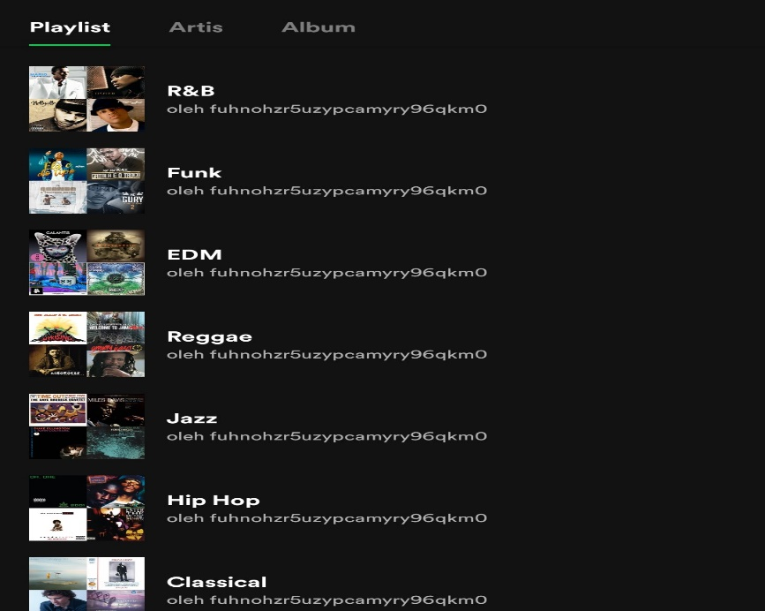

**Gambar 7.1.** *Playlist* Genre

## **Variabel dan Definisi Variabel**

Secara keseluruhan jumlah variabel atribut lagu dalam API Spotify ada 18 variabel. Akan tetapi variabel yang digunakan pada penelitian ini hanya 13 variabel saja yaitu *playlist* (fitur pengguna) dan *danceability, valence, energy, tempo, loudness, speechiness, instrumentalness, liveness, acousticness, key, mode,* dan *Duration* (fitur audio. 13 variabel yang digunakan ini yang paling cocok digunakan untuk penelitian ini. Variabel yang digunakan dalam penelitian ini ditampilkan penjelasan dan definisi variabel dalam Tabel 7.1. berikut :

**Tabel 7.1.** Variabel Penelitian

|  |  |  |  |
| --- | --- | --- | --- |
| No | Variabel | Definisi Variabel | Ukuran |
| 1 | *Playlist* | Data Populasi dan Sampel lagu diambil pada playlist untuk setiap genre. Misalkan daftar putar lagu 0 untuk genre musik Blues, 1 untuk genre musik Classical dan 2 untuk genre musik Country dan seterusnya | – |
| 2 | *Danceability* | Menjelaskan seberapa kecocokan sebuah lagu atau trek musik untuk menari | 0,0 – 1,0 |
| 3 | *Valence* | Mengindikasi jenis emosi (seperti bahagia atau sedih) | 0,0 – 1,0 |
| 4 | *Energy* | Ukuran intensitas dan aktivitas suatu tingkat dari kemampuan suatu musik untuk meningkatkan emosi dari pendengarnya | 0,0 – 1,0 |
| 5 | *Tempo* | Tempo merupakan cepat atau lambatnya sebuah lagu dan ukuran dari sebuah tempo adalah beat per minute (BPM) | Beats Per Minute (BPM) |
| 6 | *Loudness* | Kenyaringan suatu lagu dalam desibel (dB) | –60 – 0 Db |
| 7 | *Speechiness* | Mendeteksi keberadaan kata–kata yang diucapkan di dalam sebuah trek lagu | > 0,66 = Trek Kata–kata  0,66 – 0,33 = Musik & Kata–kata  < 0,33 = Trek NonSpeech |
| 8 | *Instrumentalness* | Memprediksi apakah suatu lagu mengandung vocal atau tidak seperti suara “Ooh” dan “aah” | 0,0 – 1,0 |
| 9 | *Liveness* | Mendeteksi keberadaan audiens dalam rekaman. | 0,0 – 1,0 |
| 10 | *Acousticness* | Suatu ukuran yang menunjukan apakah trek tersebut akustik atau tidak | 0,0 – 1,0 |
| 11 | *Key* | Taksiran keseluruhan kunci trek. Integer memetakan ke pitch menggunakan notasi Pitch Class standar. | 0 = C,  1 = C♯ / D ♭,  2 = D |
| 12 | *Mode* | Mengindikasikan modalitas (besar atau kecil) dari suatu trek, jenis skala dari mana konten melodinya diturunkan | Mayor diwakili oleh 1 dan minor adalah 0 |
| 13 | *Duration* | Durasi trek musik dalam milidetik | 0,0 – 1,0 |

## **Desain Tahapan Penelitian**

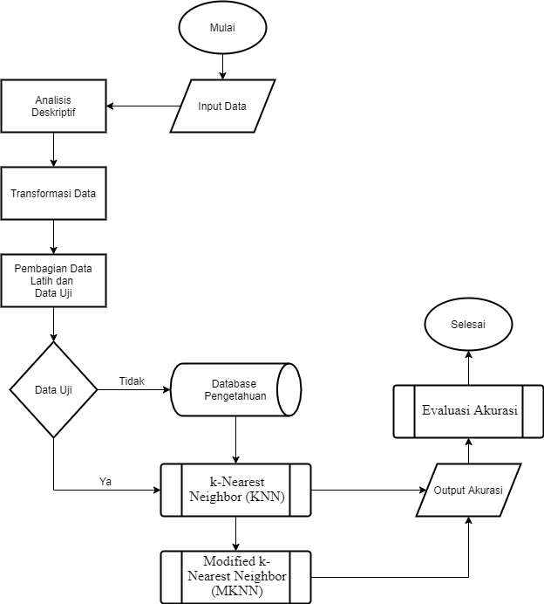

**Gambar 7.2.** *Flowchart* Desain Tahapan Penelitian

Pada Tahapan Penelitian ini terdapat beberapa tahapan – tahapan desain penelitian dalam menyelesaikan keseluruhan penelitian ini, sebagai berikut :

1. Input Data

Pada tahap ini akan dibuatkan playlist untuk masing – masing 14 genre pada layanan streaming Spotify yang kemudian di unduh menggunakan API Web yang kemudian disimpan ke dalam database yaitu excel.

1. Analisis Deskriptif

Mendeskriptifkan lagu berdasarkan variabel atau fitur audio di atribut lagu dari genre musik yang digunakan dengan menampilkan plot sebaran variabel fitur audio.

1. Transformasi Data

Transformasi data dilakukan guna mendapatkan range data yang sama dari 2 variabel data atau lebih yang memiliki range berbeda jauh dari variabel yang lainnya. Pada penelitian ini juga melakukan seleksi fitur menggunakan tools spss dimana nantinya dipilih beberapa variabel yang mendekati range.

1. Pembagian Data Latih dan Data uji

Pembagian disini adalah untuk memisahkan data lagu sebanyak 700 menjadi 2 bagian yaitu sebanyak 35 musik dari setiap genre dengan total 490 musik digunakan sebagai data latih, sebanyak 15 musik dari setiap genre dengan total 210 musik sebagai data uji.

1. Database Pengetahuan

Data latih kemudian akan disimpan pada database pengetahuan yang nantinya akan digunakan untuk referensi dalam pengujian.

1. Pengolahan Data dengan proses KNN dan MKNN

Dalam pengolahan data yaitu mengklasifikasikan 14 genre musik menggunakan metode *k–Nearest Neighbor* (KNN) dan *Modified k–Nearest Neighbor* (MKNN) dilakukan.

1. Output

Tahapan ini berfungsi untuk mendapatkan hasil akurasi klasifikasi metode KNN dan MKNN.

1. Evaluasi Hasil

Tahapan ini berfungsi untuk membandingkan hasil akurasi tertinggi dari klasifikasi metode KNN dan MKNN.

1. Kesimpulan dan Saran

Setelah dilakukan pelatihan dan pengujian maka ditarik kesimpulan dari hasil penelitian.

## **Proses Klasifikasi KNN**

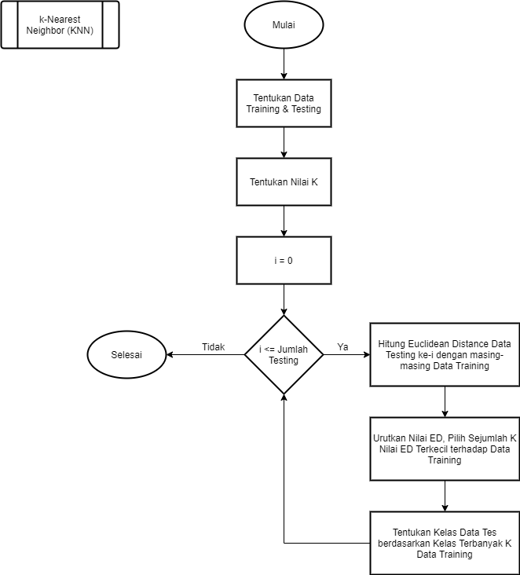

**Gambar 7.3.** *Flowchart* Desain Klasifikasi KNN

Pada Tahapan Penelitian ini terdapat beberapa tahapan – tahapan desain klasifikasi metode algoritma *k–Nearest Neighbor* (KNN) dalam menyelesaikan keseluruhan penelitian ini. Dalam metode KNN, menghitung Jarak Euclidean Distance sebagai berikut :

1. Pada proses KNN menggunakan satu variabel yaitu i untuk menghitung proses Euclidean Distance.
2. Pada tahap ini memisahkan data lagu sebanyak 700 menjadi 2 bagian yaitu data training dan data testing. Sebanyak 35 musik dari setiap genre dengan total 490 musik digunakan sebagai data latih**/**training, sebanyak 15 musik dari setiap genre dengan total 210 musik sebagai data uji**/**testing.
3. Pada tahap tentukan nilai K.
4. Pada tahap ini variabel i bernilai 0.
5. Pada tahap ini jika i kurang dari sama dengan data testing maka akan lanjut ke tahap berikutnya. Jika i sama dengan data testing maka selesai.
6. Pada tahap ini data akan dihitung jarak ketetanggaan (Euclidean Distance) pada data testing ke–i dengan masing – masing data training.
7. Pada tahap ini urutkan nilai jarak Euclidean Distance. Lalu pilih sejumlah K pada nilai Euclidean Distance terkecil terhadap data training.
8. Pada tahap ini tentukan kelas data testing berdasarkan kelas terbanyak K data training.
9. Nilai i akan melakukan perulangan hingga nilai i sama dengan jumlah testing maka klasifikasi selesai.

## **Proses Klasifikasi MKNN**

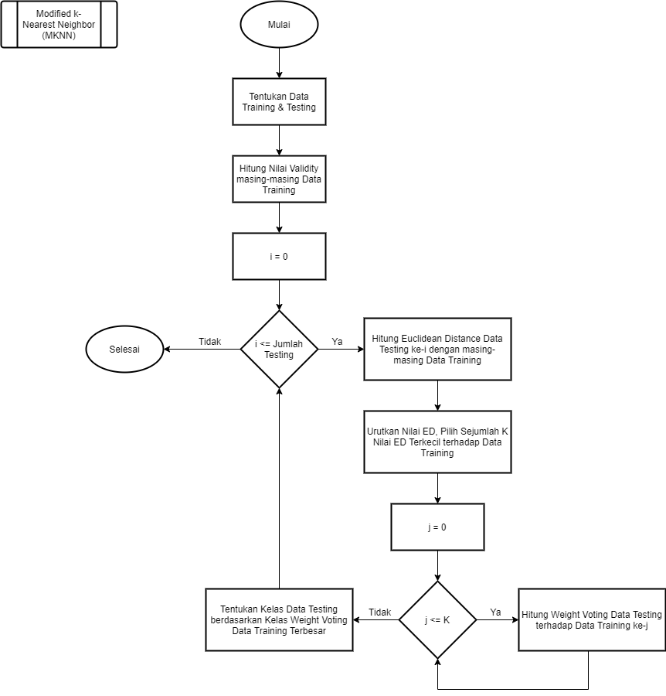

**Gambar 7.4.** *Flowchart* Desain Klasifikasi MKNN

Pada Tahapan Penelitian ini terdapat beberapa tahapan – tahapan desain klasifikasi metode algoritma Modified *k–Nearest Neighbor* (MKNN) dalam menyelesaikan keseluruhan penelitian ini. Dalam metode MKNN, yang dimodifikasi dari metode KNN terdapat beberapa tambahan proses yaitu menghitung validitas data latih dan weight voting sebagai berikut :

1. Pada proses MKNN menggunakan dua variabel yaitu i untuk menghitung proses Euclidean Distance dan j hitung nilai Weight Voting.
2. Pada tahap ini memisahkan data lagu sebanyak 700 menjadi 2 bagian yaitu data training dan data testing. Sebanyak 35 musik dari setiap genre dengan total 490 musik digunakan sebagai data latih/training, sebanyak 15 musik dari setiap genre dengan total 210 musik sebagai data uji/testing.
3. Pada tahap ini berbeda dengan metode KNN. Metode MKNN akan menghitung nilai validity**/**validitas masing – masing data training. Validity digunakan untuk menghitung validitas pada masing – masing data training.
4. Pada tahap ini variabel i bernilai 0.
5. Pada tahap ini jika i kurang dari sama dengan data testing maka akan lanjut ke tahap berikutnya. Jika i sama dengan data testing maka selesai.
6. Pada tahap ini data akan dihitung jarak ketetanggaan (Euclidean Distance) pada data testing ke–i dengan masing – masing data training.
7. Pada tahap ini urutkan nilai jarak Euclidean Distance. Lalu pilih sejumlah K pada nilai Euclidean Distance terkecil terhadap data training.
8. Pada tahap ini variabel j bernilai 0.
9. Pada tahap ini jika j kurang dari sama dengan K maka akan lanjut ke tahap berikutnya. Jika j sama dengan K lanjut ke proses menentukan kelas data testing berdasarkan weight voting data training terbesar.
10. Pada tahap ini menghitung weight voting data testing terhadap data training.
11. Jika j sama dengan K lanjut ke proses menentukan kelas data testing berdasarkan weight voting data training terbesar.
12. Nilai i akan melakukan perulangan hingga nilai i sama dengan jumlah testing maka klasifikasi selesai.

## **Skenario Pengujian dan Evaluasi**

* + 1. Skenario Pengujian Pengujian

K-fold adalah salah satu metode Cross Validation yang populer dengan melipat data sebanyak K dan mengulangi (men-iterasi) experimennya sebanyak K juga. Pada tahap ini terdapat beberapa skenario pengujian yang akan dilakukan pada penelitian ini yaitu :

* Pengujian terhadap perubahan nilai K atau jumlah tetangga yang terdekat yang digunakan dalam algoritma K-Nearest Neighbor dan Modified K-Nearest Neighbor.
  + 1. Evaluasi

Pada penelitian ini akan digunakan pengujian menggunakan 10-fold cross validation. Dimana dataset akan dibagi menjadi 10 bagian yang nantinya akan dilakukan iterasi sebanyak 10 kali. Disetiap iterasi nantinya satu bagian akan digunakan sebagai data uji dan bagian yang tersisa dimasukan ke dalam subset pelatihan seperti yang ditunjukan pada gambar berikut :

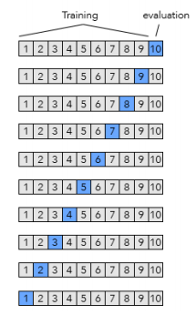

**Gambar 7.5.** 10-Fold Cross Validation

Pada setiap iterasi performa dihitung berdasarkan nilai akurasi dengan menggunakan confusion matriks dengan rumus yang dijelaskan pada persamaan (…) untuk perhitungan akurasi.

# **Jadwal Pelaksanaan Penelitian**

Pelaksaan dari kegiatan penelitian yang penulis lakukan direncanakan menghabiskan waktu selama lima bulan. Rincian dari kegiatan yang dilakukan dapat dilihat pada tabel 8.1 dibawah ini.

**Tabel 8.1.** Jadwal pelaksaan kegiatan

|  |  |  |  |  |  |  |  |  |  |  |  |  |  |  |  |
| --- | --- | --- | --- | --- | --- | --- | --- | --- | --- | --- | --- | --- | --- | --- | --- |
| **Kegiatan** | **Minggu Ke–** | | | | | | | | | | | | | | |
| **1** | **2** | **3** | **4** | **5** | **6** | **7** | **8** | **9** | **10** | **11** | **12** | **13** | **14** | **15** |
| Studi Literatur |  |  |  |  |  |  |  |  |  |  |  |  |  |  |  |
| Pengumpulan  Data Genre |  |  |  |  |  |  |  |  |  |  |  |  |  |  |  |
| Analisis Fitur  Atribut Lagu |  |  |  |  |  |  |  |  |  |  |  |  |  |  |  |
| Tahapan  Penelitian |  |  |  |  |  |  |  |  |  |  |  |  |  |  |  |
| Pengujian  Penelitian |  |  |  |  |  |  |  |  |  |  |  |  |  |  |  |

# **DAFTAR PUSTAKA**

Ashrith. (2018, December 04). *Analyzing Spotify’s Top Tracks Of 2017 Using Data Visualization*. Retrieved from Toward Data Science: https://towardsdatascience.com/what–makes–a–song–likeable–dbfdb7abe404

Dewi, A.I. & Hidayat, A.N. (2015). Analisis Music Mining Information Retrieval untuk Klasifikasi Jenis Music Bergenre Menggunakan Algoritma Naive Bayes. *Jurnal Elektronik Sistem Informasi Dan Komputer, VOL.1 No.2*, 36–40.

Giri, G.A.V.M.G. (2017). Klasifikasi Musik Berdasarkan Genre dengan Metode K–Nearest Neighbor. *Jurnal Ilmu Komputer, VOL. XI No. 2*, 103–108.

Iriansyah, F.Y. (2018, November 13). *[Update] Apa Beda Spotify dengan Apple Music, Joox, dan Deezer?* Retrieved from Techinasia: https://id.techinasia.com/komparasi–layanan–streaming–spotify

Ismanto, B. & Amalia, N. (2018). Peningkatan Akurasi Pada Modified K–NN Untuk Klasifikasi Pengajuan Kredit Koperasi Dengan Menggunakan Algoritma Genetika. *IC–Tech Volume XIII No. 2*, 66–70.

Jamalus. (1998). *Panduan Pengajaran buku Pengajaran musik melalui pengalaman musik.* Jakarta: Proyek Pengembangan Lembaga Pendidikan.

Mutrofin, S., Ginardi, R.V.H. & Fatichah, C. (2014). Teknik Genetic Modified K–Nearest Neighbor Untuk Estimasi Hasil Produksi Estimasi Hasil Produksi Gula Tebu Berdasarkan Nilai Klorofil Daun Tebu. *Jurnal Fakultas Teknik Universitas Yudharta Pasuruan*, 39–46.

Mutrofin,S., Izzah,A., Kurniawardhani,A. & Masrur,Mukhamad. (2014). Optimasi Teknik Klasifikasi Modified K–Nearest Neighbor Menggunakan Algoritma Genetika. *JURNAL GAMMA*, 130–134.

Okfalisa., Mustakim., Gazalba, Ikbal. & Reza, N.G.I. (2017). Comparative Analysis of K–Nearest Neighbor and Modified K–Nearest Neighbor Algorithm for Data Classification. *International Conferences on Information Technology, Information Systems and Electrical Engineering (ICITISEE)*, 294–298.

Parvin, H., Alizadeh, H. & Minati, B. (2010). A Modification on K–Nearest Neighbor Classifier. *Global Journal of Computer Science and Technology*, 37–41.

Prasetya, E. (2012). *Data Mining–Konsep dan Aplikasi menggunakan MATLAB.* Yogyakarta: Andi.

Pratama, A.D., Hozairi & Yulianto, T. (2016). Klasifikasi Musik Berdasarkan Genre Menggunakan Jaringan Syaraf Tiruan. *Seminar Nasional Humaniora & Aplikasi Teknologi Informasi 2016 (SEHATI 2016)*, 723–728.

Putri, L.A.A.R. & Hartati, S. (2016). Klasifikasi Genre Musik Menggunakan Learning Vector Quantization dan Self Organizing Map. *Jurnal Ilmiah ILMU KOMPUTER Universitas Udayana, Vol. 9*, 14–22.

Sumarno, R. (2018). *15 destinasi wisata keren di bali yang harus dan wajib dikunjungi*. Retrieved from www.IDN Times.com.

Supriyadi. (2018). *Analisis Klasifikasi Genre Musik Pop dan Klasik pada Layanan Streaming Musik Spotify Menggunakan Artificial Neural Network (ANN) (Studi Kasus: Lagu dengan Genre Musik Pop dan Klasik di Layanan Streaming Musik Spotify) .* Yogyakarta: Universitas Islam Indonesia.

Widiantara, W.D. (2018). *Klasifikasi Genre Musik Menggunakan Metode Modified K–Nearest Neighbor.* Riau: Universitas Islam Negeri Sultan Syarif Kasim Riau.

# **LAMPIRAN**